ДЗ1

Задача: на основе сайта yandex.ru:
Определите, на каком протоколе работает сайт.
Проанализируйте структуру страницы сайта.
Внесите не менее 10 изменений на страницу с помощью инструмента разработчика и представьте скриншоты было/стало.
Создайте прототип низкой детализации (дополнительное задание, если на семинаре дошли до задания №8).

1. Сайт yandex.ru работает на протоколе HTTPS. Об этом свидетельствует https в начале url.

2. Шапка — поисковая строка + кнопка авторизации.
Тело — подборка новостей и лента статей.
Слева — виджеты.
Внизу должен быть подвал, но дойти до него невозможно из-за бесконечного добавления новых материалов в ленту.

3. 10 изменений:
1) вместо Поиск Яндекса написала Поиск Насти,
2) изменила заголовок страницы с Дзен на Яндекс,
3) изменила кнопку Создать на Попробуй на вкус,
4) изменила кнопку Видео на For free time,
5) изменила кнопку Поиск в дзене на Найдётся всё,
6) изменила кнопку Найти на Тыкни,
7) удалила блок с подборкой новостей,
8) удалила виджет города и погоды,
9) удалила блок Дзен всегда под рукой,
10) пыталась цвет фона поменять — вышло криво (см скрин 3).

Было

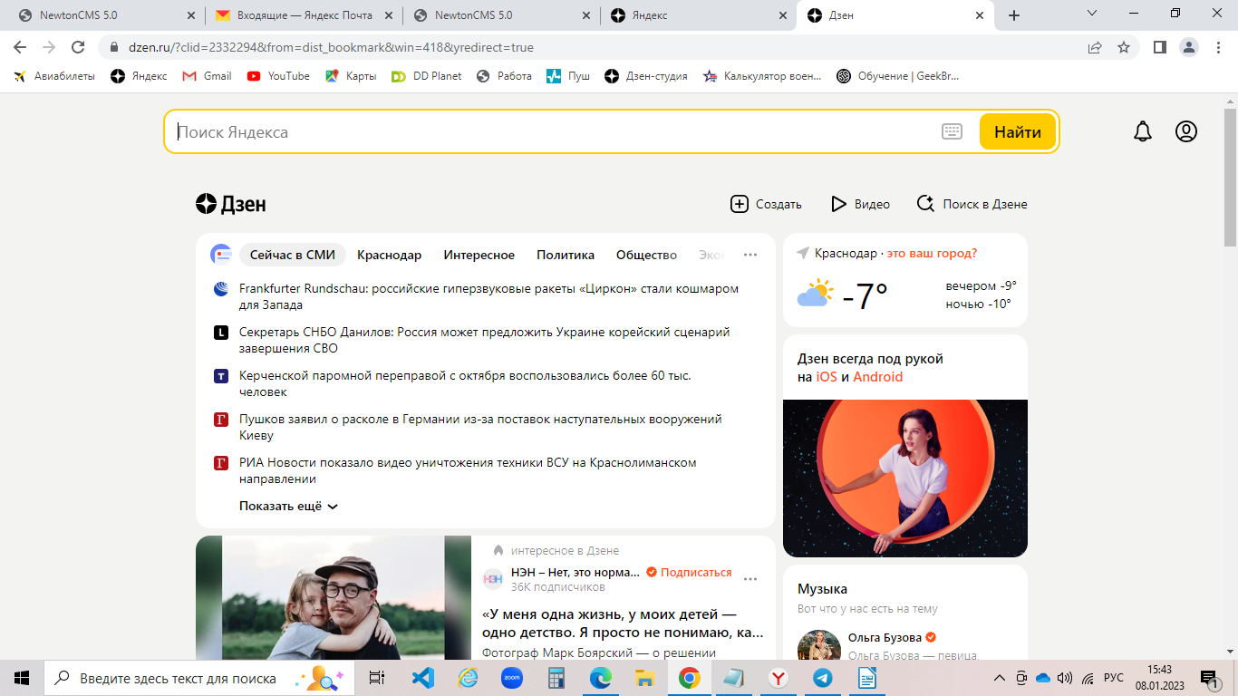
Стало

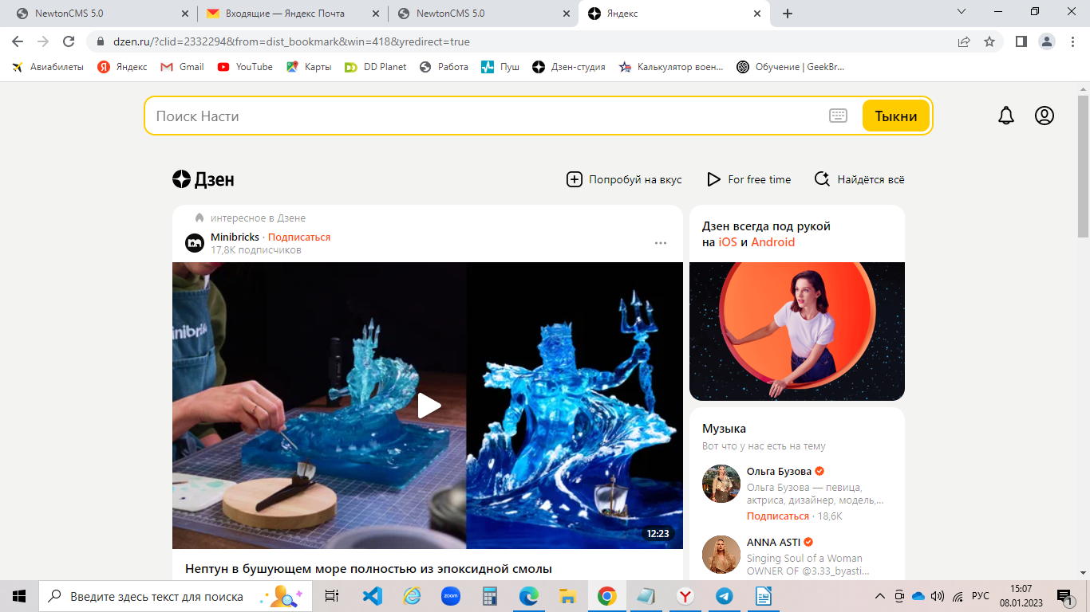

Когда попыталась изменить цвет)

